1 找到要修改的文件

输入命令cd /etc/sysconfig/network-scripts; ls -al

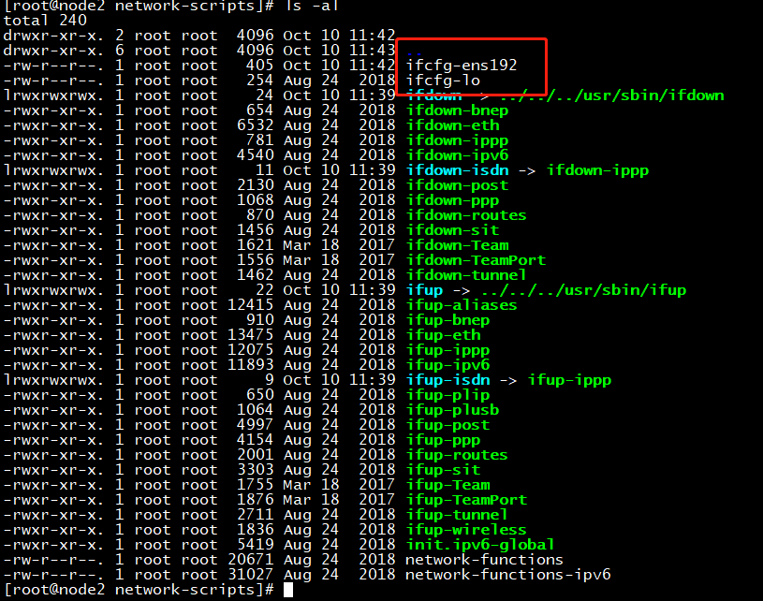

可以看到有两个ifcfg开头的文件,一个是lo,另外一个就是编辑的文件.

2 用vi编辑ifcfg-ens192

输入命令 vi ifcfg-ens192,打开文件,即可看到如下内容;

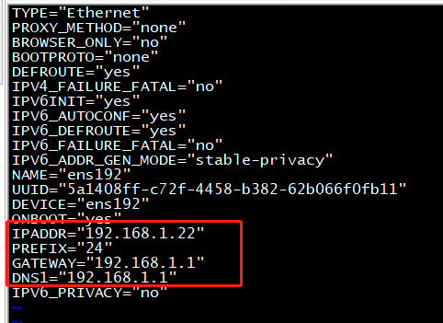

输入字母i后可以进行修改,只需要把红线的地方改成自己的地址即可.PREFIX后面也可以写255.255.255.0的格式.

另外需要修改的地方是把ONBOOT=”no” 改成 yes;其它地方都不需要修改.

改完以后按Esc键,输入:wq按回车键.如果中间有任何错误,不知道怎么操作,可以按Esc键,输入:q!,就可以退出,重新打开文件即可.

3 重启网络服务

输入命令systemctl restart network

重启成功后没有任何提示,再输入命令 ip a,看到如下地址,表示修改成功!!

